**Audit de performance**

**Application auditée**

"http://todolistme.net/"

**Conditions de l’audit**

Navigateur utilisé : **Google Chrome**

Outil d’audit utilisé :**Lighthouse**

*Lighthouse est intégré à google chrome*

**Analyse des performances**

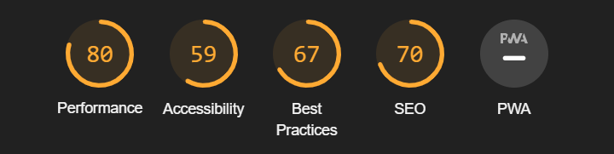



*Sur une échelle de 0 à 100,*

*La performance globale du site web est située à 80.*

**Métriques** 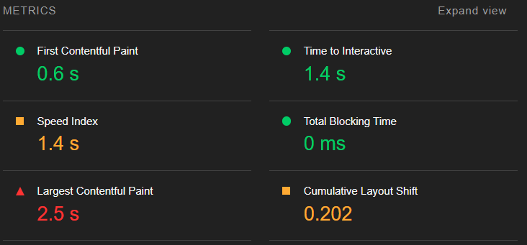

• Premier rendu du contenu : 0.6 s

• Index de vitesse : 1.4 s

• Rendu du contenu le plus large : 2.5 s

• Délai d'attente avant l'interaction : 1.4 s

• Temps de blocage total : 0ms

• Retard cumulé de la mise en page : 0.202

**Recommandations de Lighthouse**

• Utilisation d’HTTP/2 : gain de 0.55 s

• Utilisation d’images de nouvelles générations : gain de 0.31 s

• Amélioration globale du html/css

(absence d’attributs, css manquant etc)

**Axes d’amélioration**

• Utilisation du certificat SSL (HTTPS) pour

une meilleure sécurité du site

• Amélioration du référencement (SEO)

• Correction des failles de sécurité des librairies javascript

• Système de gestion de comptes

**Performance de notre application TodoList**



Sur une échelle de 0 à 100, la performance globale du site web est de 100. Notre site a donc un indice largement supérieur au site concurrent, néanmoins, d’autres indices restent à améliorer.

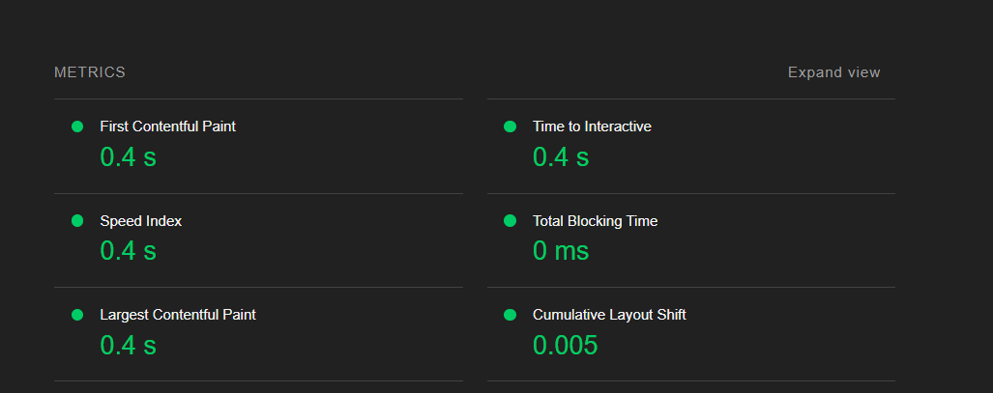

• Premier rendu du contenu : 0.4 s

• Index de vitesse : 0.4 s

• Rendu du contenu le plus large : 0.4 s

• Délai d'attente avant l'interaction : 0.4 s

• Temps de blocage total : 0ms

• Retard cumulé de la mise en page : 0.005

**Conclusion**

Pour optimiser notre application, et afin de pouvoir la “scaler”, la tâche la plus importante est d'optimiser les performances du programme, cela réduira son temps d’exécution.

Il faut une connaissance approfondie des mécanismes offerts par le langage, pour une utilisation plus adéquate des méthodes et fonctions offertes par celui-ci. Mais aussi par l'utilisation d'outils permettant l’optimisation et la mise en cache des ressources.

Il est crucial d'éviter autant que possible l'utilisation d'images non compressées dans nos méthodes de rendu, ceci permettra simplement de minimiser les effets visuels associés à l'exécution des fonctions offertes par notre application, effets qui, de fait, alourdissent le score du site audité en termes de vitesse d'exécution.